Ф.И.О: **Хоанг Хай –** Группа БИ 4110 – Номер варианта: 34

**Задание по поиску 4110-2-Дом**

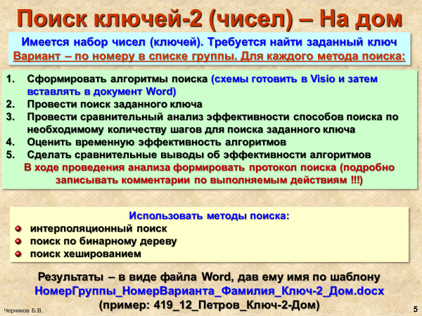

|  |  |
| --- | --- |
| **Вариант** | **Заданный набор ключей** |
| **34** | 2,4,6,8,10,12,13,14,15,17,18,20,21,21,24,27,28,31,35,37,39,39 |

**ИНТЕРПОЛЯЦИОННЫЙ ПОИСК**

1. **Сформировать алгоритмы поиска.**



1. **Провести поиск заданного ключа.**

{2,4,6,8,10,12,13,14,15,17,18,20,21,21,24,27,28,31,35,37,39,39}

**Шаг 1**: R := 22; K := 31; i := 1; j := 22; m :=0;

**Шаг 2**:

**K∨K16** -> 31 > 27 -> i := 16; m := 15;

**Шаг 3**:

**K∨K18** -> 31 = 31 -> **ключ найден.**